
Zlepšení podmínek pro vzdělávání na středních školách Operačního programu
Vzdělávání pro konkurenceschopnost

Název a adresa školy: Integrovaná střední škola Cheb, Obrněné brigády 6, 350 11 Cheb 
Číslo projektu: CZ.1.07/1.5.00/34.0290

Číslo a název klíčové aktivity: III/2 – Inovace a zkvalitnění výuky prostřednictvím ICT
Číslo DUM: VY_32_INOVACE_39Von18
Název DUM: Test
Jméno autora: Michaela Vonková
Ročník: 3. ročník
Předmět: Elektronika
Vzdělávací obor: Mechanik opravář motorových vozidel
Klíčová slova: Regulace veličiny, regulační odchylka
Anotace: Test určen na ověření znalostí daného tématu
Druh učebního materiálu: Test
Očekávaný výstup: Žák prokáže znalost probraného učiva
Metodika učebního materiálu: Žák vypracuje odpovědi podle zadaných otázek

Autorem materiálu a všech jeho příloh, není-li uvedeno jinak, je Michaela Vonková.
TEST č. 2:

1. Jaké jsou hlavní veličiny v regulačním obvodu? 4 body

2. Nakreslete schéma regulačního obvodu. 2 body

3. Vysvětlete pojmy regulace, regulovaná veličina a akční veličina. 3 body

4. Vysvětlete pojmy regulovaná soustava, poruchová veličina 3 body
a regulační odchylka.

HODNOCENÍ TESTU
POČET BODŮ | VÝSLEDEK
11 - 12 | výborný
9 – 10 | chvalitebný
7 – 8 | dobrý
5 – 6 | dostatečný
0 - 4 | nedostatečný

Správné řešení testu č. 2
1. W řídicí veličina určuje požadovanou hodnotu regulované veličiny na vstupu obvodu.
X regulovaná veličina na výstupu RS, jejíž velikost je regulací upravována na požadovanou hodnotu w .
E regulační odchylka jako rozdíl řídicí a regulované veličiny e = w – x
z poruchová veličina, která zahrnuje vlivy, způsobující kolísání regulované veličiny.
y akční veličina na výstupu regulátoru, k níž se přičítá poruchová veličina.

2.
. 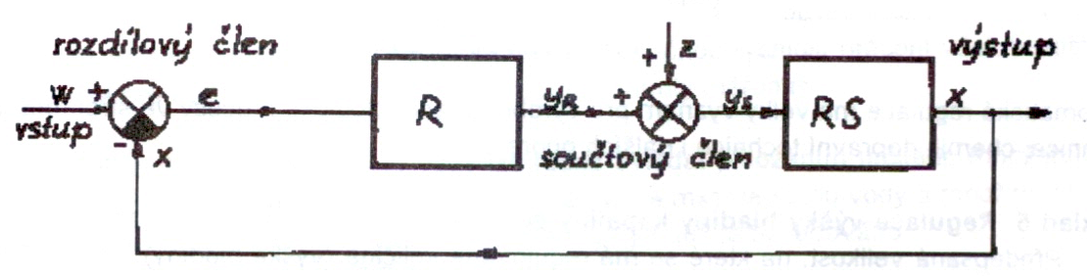

3. Regulace: Udržování regulované veličiny podle daných podmínek a hodnost veličiny.
Regulovaná veličina: y Hodnota veličiny, která se upravuje regulací.
Akční veličina: u Výstupní veličina regulátoru, působením akční veličiny na regulovanou soustavu se uskutečňuje regulace.

4. Regulovaná soustava: Zařízení nebo jeho část, na kterém se uskutečňuje regulace.
Poruchová veličina: z Veličiny, které způsobují poruchy, působí proti udržování konstantní hodnoty regulované veličiny.
Regulační odchylka: e = w – y Rozdíl mezi skutečnou a žádanou hodnotou.

